实 验 报 告

辽宁科技大学 计算机与软件工程 学院 2023年 5 月 22 日
课名：设计模式 | 实验题目：综合型模式设计
班级：软件20-4 | 姓名: 于有为 | 任课教师：李迎春
题目一：
(1)一张IC卡绑定两个账户：固定账户和自由账户。
(2)两套交易扣款策略：
  - 固定消费场所下的消费是从IC卡中固定账户金额中扣除，当固定金额不够时，差额再从自由账户中扣除。
  - 非固定消费场所下的消费都从IC卡中自由账户金额中扣除。
工厂策略模式的 UML 类图如下：
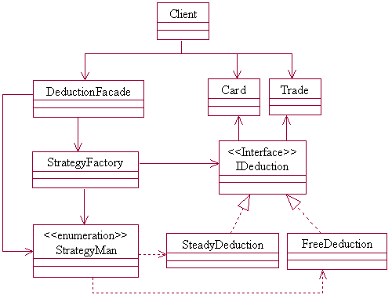
(3)IC卡交易扣款系统使用了以下几个模式 ：
  - 策略模式：负责对扣款策略进行封装，保证两个策略可以自由切换，也便于对扣款策略进行扩展。例如，增加一个新的扣款策略，只需三步就可以完成，先定义一个实现IDeduction接口的策略类，再在策略枚举StrategyMan中增加一个枚举项，最后在封装类DeductionFacade的getDeductionType()方法中增加对扣款策略的利用。
  - 工厂方法模式：由工厂方法模式直接产生一个具体策略对象，使其他模块无需依赖具体的策略。
  - 外观模式：负责对复杂的扣款系统进行封装，避免高层模块深入子系统内部细节，同时提高系统的高内聚、低耦合的特性。

1、实验目的：
(1) 以设计工厂策略模式为实验实例，掌握“混合设计模式”的工作原理、应用环境和应用方法。
(2) 掌握命令链模式、工厂策略模式、观察中介者模式、规格模式等“混合设计模式”的实验过程。
2、实验要求：
所设计的实验程序要满足以下两点：1）体现“行为型模式”的工作原理；2）符合面向
对象的七条设计原则。
3.源代码
package demo1;

public interface IDeduction {
public void pay(Card card,Trade trade);
}
package demo1;

public class Card {
private double FreeCash;
private double CardMoney;
public double getFreeCash() {
return FreeCash;
}
public void setFreeCash(double freeCash) {
FreeCash = freeCash;
}
public double getCardMoney() {
return CardMoney;
}
public void setCardMoney(double cardMoney) {
CardMoney = cardMoney;
}

}
package demo1;

public class Trade {
public String Type;
public double ShouFei;
}
package demo1;

public class SteadyDeduction implements IDeduction {
@Override
public void pay(Card card,Trade trade) {
if(trade.ShouFei<=card.getCardMoney())
{
System.out.println("一共消费"+trade.ShouFei+"，我卡里有"+card.getCardMoney()+"块钱，直接给了！");
card.setCardMoney(card.getCardMoney()-trade.ShouFei);
}
else {
System.out.println("一共消费"+trade.ShouFei+"，俺卡里有"+card.getCardMoney()+"块钱，先划这些吧");
trade.ShouFei-=card.getCardMoney();
card.setCardMoney(0);
if(trade.ShouFei<=card.getFreeCash())
{
System.out.println("还剩下"+trade.ShouFei+"我有"+card.getFreeCash()+"块钱，直接给了！");
card.setFreeCash(card.getFreeCash()-trade.ShouFei);
}
else {
System.out.println("还剩下"+trade.ShouFei+"，俺有"+card.getFreeCash()+"块钱，俺没钱买");
}

}
}

}
package demo1;

public class FreeDeduction implements IDeduction {
@Override
public void pay(Card card,Trade trade) {
if(trade.ShouFei<=card.getFreeCash())
{
System.out.println("一共消费"+trade.ShouFei+"，我有"+card.getFreeCash()+"块钱，直接给了！");
card.setFreeCash(card.getFreeCash()-trade.ShouFei);
}
else {
System.out.println("一共消费"+trade.ShouFei+"，俺有"+card.getFreeCash()+"块钱，俺没钱买");
}
}

}
package demo1;

public enum StrategyMan {

}
package demo1;

public class StrategyFactory {

}
package demo1;

public class DeductionFacade {
public IDeduction getDeductionType() {
return null;

}
}
package demo1;

public class Client {

public static void main(String[] args) {
// TODO Auto-generated method stub

}

}
package demo1;

public enum StrategyMan {
SteadyDeduction("SteadyDeduction"),
FreeDeduction("FreeDeduction");

private String value = "";

private StrategyMan(String value) {
this.value = value;
}

public String getValue() {
return this.value;
}
}
package demo1;

public class StrategyFactory {
public static IDeduction getDeduction(StrategyMan strategy) {
IDeduction deduction = null;
try {
deduction = (IDeduction) Class.forName("demo1." + strategy.getValue()).newInstance();
} catch (Exception e) {
e.printStackTrace();
}
return deduction;
}
}
package demo1;

public class DeductionFacade {
public static void executeDeduction(Card card, Trade trade) {
StrategyMan strategy = null;
if (trade.Type.equals("Steady")) {
strategy = StrategyMan.SteadyDeduction;
} else {
strategy = StrategyMan.FreeDeduction;
}
IDeduction deduction = StrategyFactory.getDeduction(strategy);
deduction.pay(card, trade);
}
}
package demo1;

public class Client {
public static void main(String[] args) {
Card card = new Card();
card.setCardMoney(100);
card.setFreeCash(200);

Trade trade1 = new Trade();
trade1.Type = "Steady";
trade1.ShouFei = 150;

DeductionFacade.executeDeduction(card, trade1);

Trade trade2 = new Trade();
trade2.Type = "Free";
trade2.ShouFei = 100;

DeductionFacade.executeDeduction(card, trade2);
}
}

4、调试过程遇到的错误及解决方法：

5：运行结果
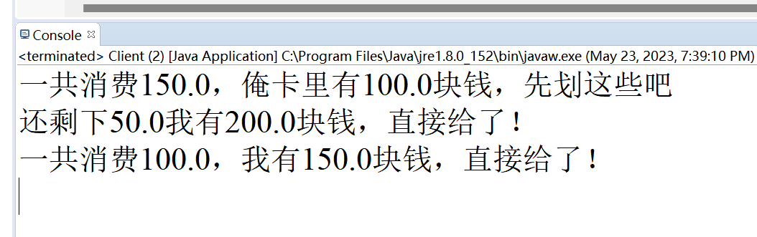

题目二：设计模式之简单工厂模式与策略模式
1. 单独使用简单工厂模式设计计算器，完成简单的加法、减法、乘法、除法运算。
2. 单独使用策略模式设计计算器，完成简单的加法、减法、乘法、除法运算。
3. 使用策略模式加简单工厂的方式来设计计算器，完成简单的加法、减法、乘法、除法运算。
4.自己设计各种类及属性及方法。
1、实验目的：
（1）使用简单工厂模式设计的项目中，客户端只需要输入相应的内容，就可以通过工厂类来决定需要实例化的对象，通过多态，返回父类的方式实现结果。
（2）策略模式定义了算法家族，分别封装起来，让它们之间可以互相替换，此模式让算法的变化，不会影响到使用算法的客户。
（3）两种模式结合一下，让用户不需要了解如何创建对象，就可以选择恰当的算法。

2、实验要求：
（1）熟悉简单工厂模式、策略模式。
（2）熟悉多模式应用模式编程方法。
3、实验源代码 ：
public interface ICalculate {
double calculate(double a, double b);
}
public class Add implements ICalculate {
public double calculate(double a, double b) {
return a + b;
}
}

public class Sub implements ICalculate {
public double calculate(double a, double b) {
return a - b;
}
}

public class Mul implements ICalculate {
public double calculate(double a, double b) {
return a * b;
}
}

public class Div implements ICalculate {
public double calculate(double a, double b) {
if (b == 0) throw new IllegalArgumentException("Divisor cannot be zero");
return a / b;
}
}
public class SimpleFactoryCalculator {
public static ICalculate createCalculator(String operator) {
ICalculate calculate = null;
switch (operator) {
case "+":
calculate = new Add();
break;
case "-":
calculate = new Sub();
break;
case "*":
calculate = new Mul();
break;
case "/":
calculate = new Div();
break;
default:
throw new IllegalArgumentException("Invalid operator");
}
return calculate;
}
}
public class CalculatorContext {
private ICalculate calculate;

public CalculatorContext(ICalculate calculate) {
this.calculate = calculate;
}

public double executeStrategy(double a, double b) {
return calculate.calculate(a, b);
}
}
public class CalculatorContext {
private ICalculate calculate;

public void setCalculate(ICalculate calculate) {
this.calculate = calculate;
}

public double executeStrategy(double a, double b) {
return calculate.calculate(a, b);
}
}

public class SimpleFactoryCalculator {
public static ICalculate createCalculator(String operator) {
ICalculate calculate = null;
switch (operator) {
case "+":
calculate = new Add();
break;
case "-":
calculate = new Sub();
break;
case "*":
calculate = new Mul();
break;
case "/":
calculate = new Div();
break;
default:
throw new IllegalArgumentException("Invalid operator");
}
return calculate;
}
}

public class Test {
public static void main(String[] args) {
CalculatorContext context = new CalculatorContext();
ICalculate calculate = SimpleFactoryCalculator.createCalculator("+");
context.setCalculate(calculate);
System.out.println(context.executeStrategy(5, 3));
}
}

4、调试过程遇到的错误及解决方法：

5：运行结果
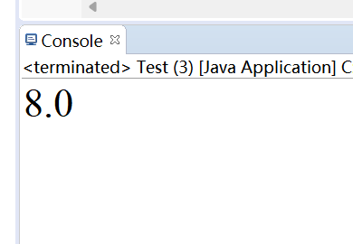
评语：
优：态度认真，遵守纪律，能很好的完成实验内容要求，全面的掌握了专业知识和专业技能，报告结构合理，逻辑很清晰，格式符合规范。
良：态度认真，遵守纪律，能较好完成实验内容要求，较好的掌握了专业知识和专业技能，报告结构合理，逻辑比较清晰，格式符合规范。
中：态度比较认真，遵守纪律，能按时完成实验内容要求，较好的掌握了专业知识和专业技能，报告结构基本合理，逻辑比较清晰，格式基本符合规范。
及格：态度比较认真，遵守纪律，基本能按时完成实验内容要求，基本掌握了专业知识和专业技能，报告结构基本合理，逻辑基本清晰，格式基本符合规范。
不及格：态度不认真，不遵守纪律，不能按时完成实验内容要求，不能掌握专业知识和专业技能，文字不通顺，逻辑不清晰，格式不符合规范。

